附件6
中山大学大学生创新训练项目
申请书
项目编号
项目名称 | 面向地下空间的无人车避障和路径规划算法
项目负责人 | 姜南 | 联系电话 | 13291820420
所在学院 | 软件工程学院
学号 | 23363065 | 专业班级 | 软件工程
指导教师 | 陈建国、廖国成
E-mail | jiangn67@mail2.sysu.edu.cn
申请日期 | 2024.12.15
中山大学 教务部

一、 基本情况
项目名称 | 面向地下空间的无人车避障和路径规划算法
所属学科 | 学科一级类： 工学 学科二级类： 计算机类
项目来源 | □ A、学生自主选题，来源于自己对课题的长期积累与兴趣  ■ B、来源于教师科研项目选题  □ C、学生承担社会、企业委托项目选题 （根据实际情况选择）
申请金额 | 6000.0 元 | 项目期限 | 一年期 | 拟申报项目级别 |  | 校级
负责人 | 姜南 | 性别 | 男 | 民族 | 汉族 | 出生年月 | 2004.04
学号 | 23363065 | 联系电话 | 手机： 13291820420
指导教师 | 陈建国、廖国成 | 联系电话 | 手机：13823095842  13824473860
项目简介 |  | 随着地下空间开发利用的不断深入，无人车技术在地下矿井、地铁隧道等复杂环境中的应用前景广泛。本项目针对地下空间特殊环境，研发一种高效的避障与路径规划算法，以实现无人车在复杂、狭窄、动态变化的地下空间中自主导航。 首先，针对地下空间光照不足、噪声干扰较大等特殊问题，利用激光雷达（LiDAR）、超声波传感器等多种传感器混合的方式，获取地下空间的环境信息，通过构建地图实现环境的实时感知。 接着，针对地下空间中空间狭小问题以及可能存在的障碍物，如岩石、墙壁、设备等，设计一种能够实时响应并进行高效避障的算法。在保证安全避障的基础上，采用优化算法（如RRT）进行路径规划，确保无人车能够在复杂的地下环境中高效且精确地到达目的地。  项目成果可应用于地下停车场、地下通道、矿井等领域，有助于提高地下空间作业效率，降低安全风险。
负责人曾经参与科研的情况 |  | 在陈建国老师的课题组中进行一个学期的科研学习，并在老师指导下进行了课题的前期准备工作
指导教师承担科研课题情况 |  | 陈建国老师：国家自然科学基金面上项目: 基于边缘计算的半中心化异构联邦学习关键技术研究.2024 - 2027.  廖国成老师：国家自然科学基金青年项目，面向群智计算的多方协作激励和多层次资源协同关键技术研究，2023-2025
指导教师对本项目的支持情况 |  | 1. 为项目选题与研究设计提供指导：专注于项目的关键难点和重点问题，协助项目团队明确研究方向和设计方案。在理论分析、实验设计、数据处理等核心环节中，提供专业技术支持和建议，帮助团队解决项目执行过程中遇到的实际问题。 2. 为项目团队的实践创造条件：根据项目团队的实际需求，提供必要的资源和支持，包括实验设备、研究资料等。指导教师将根据项目进展情况，及时给予反馈和建议，确保项目研究能够高效推进。 3. 指导各类文档的撰写与修改：协助项目团队撰写和修改项目申报书、中期报告、结题报告、论文及专利等文档，提供专业的写作指导和修改建议，确保文档内容的准确性与专业性，助力项目团队取得优异成果。
项目组主要成员 | 姓名 | 学号 | 学院 | 专业班级 | 联系电话 | 项目分工
项目组主要成员 | 陈钧威 | 22355009 | 软件工程 | 软件工程专业 | 18476714119 | 算法设计与优化
项目组主要成员 | 姜南 | 23363065 | 软件工程 | 软件工程专业 | 13291820420 | 传感器的数据分析与处理，文档工作，团队管理
项目组主要成员 | 李梦瑶 | 23355035 | 软件工程 | 软件工程专业 | 13590153059 | 模拟环境构建与测试
项目组主要成员 | 黄子杰 | 23331058 | 软件工程 | 软件工程专业 | 19880974057 | 系统测试与优化
项目组主要成员 | 阮星昊 | 23302054 | 软件工程 | 软件工程专业 | 15521025186 | 硬件支持与系统集成
指导教师 | 姓名 | 工号 | 学院/单位 | 职称 | 联系电话 | 电子邮件
指导教师 | 陈建国 | 220017 | 软件工程学院 | 副教授 | 13823095842 | chenjg33@mail.sysu.edu.cn
 | 廖国成 | 210109 | 软件工程学院 | 助理教授 | 13824473860 | liaogch6@mail.sysu.edu.cn

二、 立项依据（可加页）
1.研究目的
本项目致力于研发一款面向地下空间的无人车避障与路径规划算法，旨在解决地下环境中的自动驾驶难题，为我国地下空间开发与利用提供智能化解决方案。
项目聚焦地下空间光照不足、噪声污染较大、空间狭小问题，通过多种传感器混合技术，应用先进的噪声抑制算法，如卡尔曼滤波、粒子滤波和扩展卡尔曼滤波，以优化传感器数据的处理。对RRT算法进行适配和优化，引入环境模型的不确定性和噪声水平到路径规划算法中，提高避障的可靠性和安全性，使其更好地适应地下空间的特殊环境。
2.研究内容
本项目将优化面向地下空间的无人车避障与路径规划算法，旨在解决矿井、地下通道、地下防空设施、地下车库等地下环境中的自动驾驶难题。研究内容涵盖地下空间环境探测技术，包括传感器选型与布局、环境特征提取和多源数据融合，以及路径规划算法的开发与优化，特别是RRT算法在地下空间的适配。同时，项目重点处理燥声问题，通过噪声源分析与识别、传感器信号去噪和噪声影响评估，以减少噪声对环境探测和路径规划的影响。最终，通过模拟环境测试、真实环境部署和系统集成，结合安全性与可靠性研究，本项目将为我国地下空间的智能化开发和利用提供高效、安全的无人车技术解决方案。项目的主要研究内容包括下面两个方面：
3.国、内外研究现状和发展动态
对于环境探测，有团队采用三维激光雷达^{[1]} 的方法，因激光雷达短波长的特性使其具备了高检测精度，然而单一的激光雷达受环境噪声干扰较大。还有团队结合人工势场法和障碍物位置信息^{[2]}，通过粒子群算法自适应选择参数，使规划路径避开密集障碍物区域，同时减小计算量并提高路径平顺性。然而，传统人工势场法容易陷入局部最小值，在复杂或未知环境中表现不佳。一些算法如A*和DWA在处理大规模地图时计算量大，可能导致计算延迟。国外有团队进行了多种传感器的融合应用^{[3]}，包括LiDAR、摄像头、合成孔径雷达等，这些传感器在不同环境条件下各有优势，通过合理融合可以弥补单一传感器的不足。
国内外均有相当多无人车避障算法的研究。国内团队的改进势场法^{[4]}通过改进势场环境及势场力，解决了传统势场法中的局部极小值和目标不可达的问题，提高了避障的有效性和安全性。同时，算法采用了贝塞尔曲线对轨迹进行平滑处理，使得规划出的路径更加平滑和易于跟踪。该团队在CarSim和Matlab/Simulink联合仿真平台上对算法进行了验证。然而，尽管算法在静态和动态障碍物环境中都进行了优化，但主要针对地上的通常情况，在地下空间复杂多变的交通环境中，其适应性和鲁棒性受到巨大挑战。
杨超和袁晓宇在2023年发表的论文《地下狭窄空间探索无人车的改进路径优化算法研究》^{[5]}中，针对微型无人车在地下狭窄空间中的路径规划问题，提出了IA-RRT（Improve Adaptation RRT）算法。该算法通过引入启发式采样策略和环境自适应的步长选择策略，优化了传统RRT算法在狭窄环境中的表现。与传统RRT算法相比，IA-RRT算法在平均搜索时间上减少了约53%，显示出其在处理复杂环境下的高效性。
虽然搜索效率有所提升，但搜索覆盖率减少了约28%，这可能意味着在某些情况下，算法未能完全覆盖所有可行路径，其模拟结果也表明，算法在单通道狭窄环境中表现良好，但在多通道或多障碍物环境，需要进一步优化以提高覆盖率和适应性。综合来看，IA-RRT算法相对出色，针对其缺点我们也有如下改进思路: a.与混合传感器相结合：混合传感器以更准确地识别环境中的障碍物分布，从而更好地调整步长和采样策略。b.改进启发式采样策略：进一步优化距离优先的采样策略，考虑更多环境特征，如障碍物形状和大小，以提高目标导向性和路径质量。c.多目标导向性增强：结合多种目标导向策略，如概率目标偏置策略，以提高算法在不同环境下的鲁棒性和适应性。
Gao等人^{[6]}提出了一种结合改进的A*算法和改进的模型预测控制算法的混合路径规划方法，用于“Jinghai-I”无人水面船在内陆河流中的自主导航。该算法引入了新的路径偏差成本，并对航向角施加了成本约束，显著减少了路径跟踪误差。此外，改进后的模型预测控制算法考虑了不同碰撞避碰场景的需求，提高了局部路径规划的合理性。其混合多种算法的思路具有开创性，然而A*算法通常需要数十秒完成规划，难以适应地下空间无人车复杂多变的环境。
目前对于无人车自动驾驶的研究，算法模型趋于多样化，有许多颇具创新的新思路被提出，此领域相当热门。但是，大多数研究仅仅止步于日常交通的使用，在地下空间中其对环境的感知能力、算法适应性都受到极大挑战，在模拟实验和仿真实验阶段，使用地下环境的更少。
针对地下空间的无人车路径规划算法，是近年的热门新领域。美国DARPA组织了 “地下挑战赛”，以推动此方面研究发展。其产生的论文《NeBula: Quest for Robotic Autonomy in Challenging Environments; TEAM CoSTAR at the DARPA Subterranean Challenge》^{[7]}主要探讨了在复杂环境中实现机器人自主性的挑战，《Multi-Agent Autonomy: Advancements and Challenges in Subterranean Exploration》^{[8]}一文探讨了多机器人通信与协作、人工与机器人接口（HRI）、激光雷达感知与环境建图
国内外学术界和工业界正积极推动地下空间无人车路径规划的标准化研究，并通过实地测试验证算法的适用性与安全性。

参考文献:
[1]马庆禄,张杰. 基于激光雷达的无人车动态避障方法[J]. 计算机仿真,2023,40(5):197-201. DOI:10.3969/j.issn.1006-9348.2023.05.035.
[2] 尹婉秋. 基于改进A*算法的无人车变速避障路径规划研究[D]. 重庆理工大学,2022.
[3] Liang, J., Patel, U., Sathyamoorthy, A. J., & Manocha, D. (2004). Realtime collision avoidance for mobile robots in dense crowds using implicit multi-sensor fusion and deep reinforcement learning， arXiv:2004.03089 [cs.RO]
[4]翟丽,张雪莹,张闲,等.基于势场法的无人车局部动态避障路径规划算法[J].北京理工大学学报,2022,42(07):696-705.DOI:10.15918/j.tbit1001-0645.2021.333.
[5]杨超,袁晓宇. 地下狭窄空间探索无人车的改进路径优化算法研究[J]. 车辆与动力技术,2023(4):39-44. DOI:10.3969/j.issn.1009-4687.2023.04.007.
[6]Gao, P.; Xu, P.; Cheng, H.; Zhou, X.; Zhu, D. Hybrid Path Planning for Unmanned Surface Vehicles in Inland Rivers Based on Collision Avoidance Regulations. Sensors 2023. 23. 8326.
[7] Agha, A., Otsu, K., Morrell, B., Fan, D. D., Thakker, R., Santamaria-Navarro, A., et al. (2021). "Nebula: Quest for robotic autonomy in challenging environments; TEAM CoSTAR at the DARPA subterranean challenge." arXiv:2103.11470 [cs.RO ].
[8] Ohradzansky, D. R., Grabowski, M., Moorehead, S., Barngrover, C., Best, G., Chou, M., ... & Scherer, S. (2021). Multi-agent autonomy: Advancements and challenges in subterranean exploration. arXiv preprint arXiv:2110.04390.
4.创新点与项目特色
1.技术创新
在传统的路径规划中，RRT算法可能因噪声数据而需要进行大量的计算和路径修正，导致整体路径冗余、 运行时间过长、 死锁等问题。通过结合L-DnCNN算法减少噪声对数据的影响，使传感器数据质量得到显著提升，RRT算法在处理环境数据时所需的计算量和路径修正会相对减少，进而提高了整体计算效率。L-DnCNN和RRT的结合，不仅能改善环境感知和路径规划的精度，还能在多任务协同中发挥作用。在地下空间探索任务中，L-DnCNN可以同时处理来自多个传感器的数据（如激光雷达、摄像头等），为RRT提供统一的环境模型，进而进行协调和路径优化。这种集成能够更好地应对多传感器、多任务的复杂场景。通过L-DnCNN和RRT的结合，可以有效地提升无人小车对复杂多变的地下空间的应对能力，使其在复杂的地质环境中能够快速识别并避开危险区域，从而确保地下空间探索任务的安全性和高效性。
2.项目特色
针对地下空间环境高度复杂的特点，例如积水隧道，断层，光线差等，本项目采用L-DnCNN和RRT的结合，以应对地下空间里复杂多变的路况。例如，L-DnCNN可以帮助从摄像头或激光雷达捕获的数据中消除由水面反射、散射或不均匀光照引起的干扰，使得环境感知更加精准，减少噪声对路径规划和避障决策的影响。在处理经过去噪的数据后，RRT算法可以基于更准确的障碍物和通道信息规划路径，避免无人车碰撞或进入危险区域。
5.技术路线、拟解决的问题及预期成果
5.1技术路线
本项目的技术路线主要包括两个部分：多传感器数据融合和路径规划算法优化，以实现无人车在地下空间的有效避障与路径规划。
（1）. 多传感器数据融合（基于 L-DnCNN）
在地下空间中，由于环境复杂，传感器采集的环境信息会受到干扰和噪声影响，单一传感器往往无法提供足够的可靠性和准确性。因此，本项目采用基于 L-DnCNN（Laplacian Denoising Convolutional Neural Network）的多传感器数据融合技术。
L-DnCNN简介： L-DnCNN是一种用于图像去噪的卷积神经网络（CNN），其通过 Laplacian 构造的卷积层在提取特征的同时，能有效去除噪声，提高图像质量。在本项目中，L-DnCNN被用于处理来自不同传感器（如激光雷达、超声波传感器、摄像头等）的原始数据。通过网络训练，L-DnCNN能够从多源传感器信息中提取高质量、去噪后的环境特征，增强数据的可靠性。
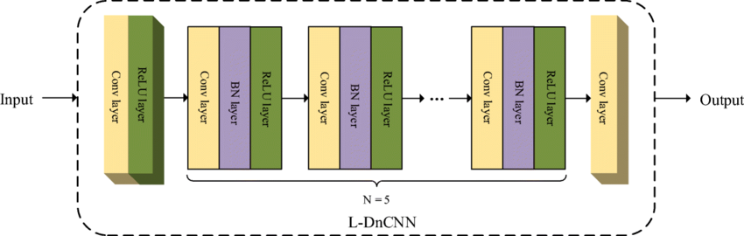
多传感器融合： 多传感器融合技术将激光雷达（LiDAR）数据、视觉（相机）数据和超声波/雷达数据结合起来，利用L-DnCNN去噪和特征提取后，生成更为精确的环境地图。该地图包含了地下空间中的障碍物、空旷区域、狭窄通道等重要信息，有助于无人车准确感知周围环境。
关键技术难点：传感器数据的不一致性和噪声影响、不同传感器的时间同步问题、融合算法的实时性和计算效率
技术实现： 使用L-DnCNN对各类传感器采集的数据进行去噪和特征提取，得到一个统一、清晰的环境表示。通过卷积神经网络进一步融合不同传感器的数据，生成一张综合环境地图。
（2）. 路径规划算法优化（基于改良的RRT算法）
在地下空间中，环境复杂且常常存在狭窄通道、非结构化障碍物以及突然出现的动态障碍，因此传统的路径规划算法（如A*或Dijkstra）在这类场景下可能无法满足实时性和灵活性要求。本项目提出对传统RRT（Rapidly-exploring Random Tree）算法进行改良，以适应地下空间的特点。
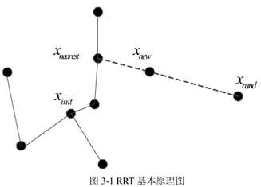
RRT算法简介： RRT是一种基于随机采样的路径规划算法，适用于高维空间的路径规划，具有较强的探索能力，尤其适合应对复杂、不规则的障碍物环境。

RRT算法的改良： 本项目通过分析地下空间的特性，提出以下几项RRT算法的改良：
基于局部环境感知的动态调整：地下空间的动态障碍物（如运动的设备或人）增加了路径规划的复杂度。通过融合多传感器数据（如激光雷达和视觉传感器），实时感知环境变化，并动态调整RRT树的扩展方向和策略。
地下空间特征适配：针对地下空间环境的特殊性（如低照度、狭小空间等），通过对RRT算法中的随机采样方式进行优化，增强算法对这些特征的适应能力。
（3）. 系统集成与测试
在完成多传感器数据融合和路径规划算法的设计与优化后，本项目将进行系统集成，并通过仿真测试验证系统的有效性。
仿真测试：使用仿真平台对算法进行验证，测试在不同地下空间环境（如隧道、矿井等）中的表现。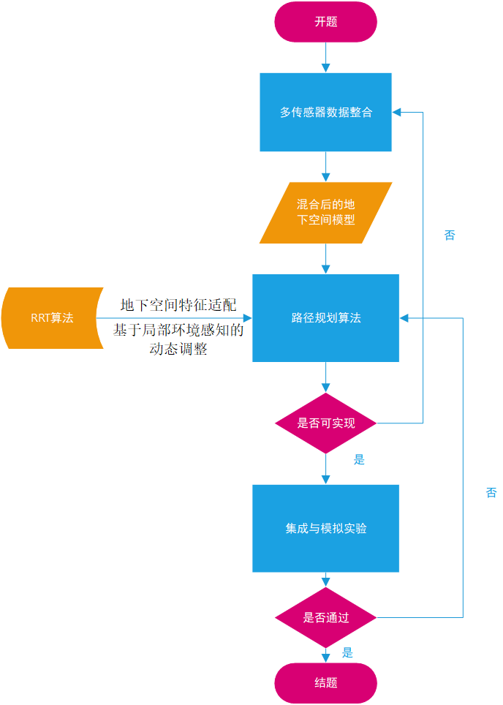
5.2 拟解决的问题：
（1）.地下空间复杂环境下的障碍物检测与路况评级问题：地下空间通常存在低光照、狭窄通道、反射面等特殊条件，如何在这些条件下精准检测并分类障碍物是核心难题。利用 L-DnCNN 的去噪特性，提升障碍物检测的精度与鲁棒性，并通过传回的数据对地下空间路况的危险等级进行评级是本项目重点解决的问题。
2.动态障碍物的实时避让问题：随着地下环境中动态障碍物的变化，如何使无人车在全局路径规划的基础上进行实时的局部避障调整，是本项目的重要挑战。通过将 RRT 与环境感知数据融合，动态调整路径，避免碰撞，保证行驶安全。
5.3 预期成果：
1.高效的障碍物检测与路径规划算法：本项目拟开发出一种基于 L-DnCNN 和 RRT 的综合避障与路径规划算法，能够在地下空间环境中高效检测障碍物，并进行快速、灵活的路径规划与避障。
2.实验验证报告：通过多次实验与验证，评估所提出的算法在实际地下空间中的应用效果，验证 L-DnCNN 对障碍物检测的提升作用，以及 RRT 算法在全局路径规划与动态避障中的效率。
3.技术报告与学术论文：在完成实验与优化后，撰写相关技术报告，系统总结项目研究成果，推动无人车路径规划与避障技术的发展，并计划发表论文。
6.项目研究进度安排
第一阶段（2024年12月——2025年1月）
在项目启动阶段，进行广泛的文献与相关书籍查阅，深入了解当前领域的研究成果和技术动态。与指导教师保持密切联系，定期沟通并征求指导意见，确保项目方向与目标的科学性和可行性。与导师共同确定项目的总体思路、技术路线和初步方案，并制定详细的工作计划，明确各阶段任务及进度安排。
第二阶段（2025年1月——2025年3月）
综合分析所收集的文献，明确创新模型和系统架构，开展知识库的构建和算法设计开发工作。在此阶段，重点进行模型和算法的初步设计与验证，确保其在复杂地下空间环境中的应用可行性。项目进展过程中，定期总结阶段性成果，并向导师汇报，及时根据导师反馈对算法进行优化和调整，确保项目朝着预定目标稳步推进。
第三阶段（2025年7月——2025年8月）
进行算法的初步案例测试，对测试过程中遇到的问题进行详细记录和分析。基于测试结果，开展二次研究，进一步优化算法性能。此阶段将重点进行系统的改进与完善，并针对出现的技术瓶颈进行必要的技术攻关，以提升算法的稳定性与准确性。
第四阶段（2025年9月——2025年12月）
结合前期实践和测试结果，在导师的指导下，对项目成果进行全面总结与分析，撰写研究论文，完成项目的最终报告。项目成果包括优化后的算法、测试数据以及改进的系统架构，将进行整理和开源，做好项目结题与成果转化的准备工作。
7.已有基础
（1）与本项目有关的研究积累和已取得的成绩
本项目指导老师为中山大学软件工程学院陈建国副教授，主要从事分布式并行计算、分布式人工智能、联邦计算、计算机视觉、图计算及应用等研究领域。同时参与本次大学生创新创业项目的五位同学都来自中山大学软件工程学院，项目组成员均有丰富的比赛与项目经验。团队成员不仅专门学习图像降噪的L-DnCNN 算法和路径规划的RRT算法，同时，为了加深对路径规划算法的理解，团队成员还学习了A*算法、Dijkstra算法等常见路径规划算法，帮助无人车在地下空间复杂场景中做出更加高效的路径决策。
- 已具备的条件，尚缺少的条件及解决方法
已具备的条件：
项目组成员具备扎实的编程基础，熟练掌握C++、Java和Python 等主流编程语言，能够灵活应对不同开发任务，同时项目成员具备了计算机科学、数学、机器人学、控制理论等相关基础课程的知识，为后续项目开发提供了坚实的理论基础。尤其在编程、数据处理、算法设计等方面已具备一定的能力。并且团队成员具备较强的自主学习能力和解决问题的能力，能够在项目开发过程中学习相关的技术知识和解决实际问题，为项目的顺利进行提供了保障。
尚缺少的条件：
高级算法开发与优化能力有限： 尽管团队在编程和基础算法设计方面已有一定基础，但在无人车的路径规划、避障算法开发以及多传感器数据融合等高级技术领域，团队的实际开发经验较为有限，可能需要更多的技术积累和实践。同时，无人车项目涉及到机器人学、电气工程、控制理论等多个领域，团队成员在这些跨学科领域的知识尚不深入，可能在硬件开发、控制系统设计等方面存在一定的短板。
解决方法：
通过参加线上课程、阅读相关领域的论文、查阅开源代码等方式，提高团队在路径规划、避障算法、多传感器数据融合等方面的技术能力。并可以使用现有的开源框架（如ROS、SLAM等）加速开发进程。同时可以向电气、控制、机械等专业的同学和老师进行请教，补充团队在硬件设计、控制系统等方面的知识。也可以寻求校内外的导师或专家进行指导，帮助团队解决技术难题。通过上述措施的实施，团队将逐步克服目前的技术瓶颈，为项目的顺利开展和最终实现提供保障。

三、 经费预算
开支科目 | 预算经费（元） | 主要用途 | 阶段下达经费计划（元）
开支科目 | 预算经费（元） | 主要用途 | 前半阶段 | 后半阶段
预算经费总额 | 6000.00 | 购买书籍 | 3000.00 | 3000.00
1. 业务费 | 2000.00 | 无 | 1000.00 | 1000.00
（1）计算、分析、测试费 | 2000.00 | 无 | 1000.00 | 1000.00
（2）能源动力费 | 0.00 | 无 | 0.00 | 0.00
（3）会议、差旅费 | 0.00 | 无 | 0.00 | 0.00
（4）文献检索费 | 0.00 | 无 | 0.00 | 0.00
（5）论文出版费 | 0.00 | 无 | 0.00 | 0.00
2. 仪器设备购置费 | 2000.00 | 无 | 1000.00 | 1000.00
3. 实验装置试制费 | 0.00 | 无 | 0.00 | 0.00
4. 材料费 | 0.00 | 无 | 0.00 | 0.00

四、 指导教师意见
导师：***
年 月 日

五、 院系推荐意见
盖 章：
年 月 日

